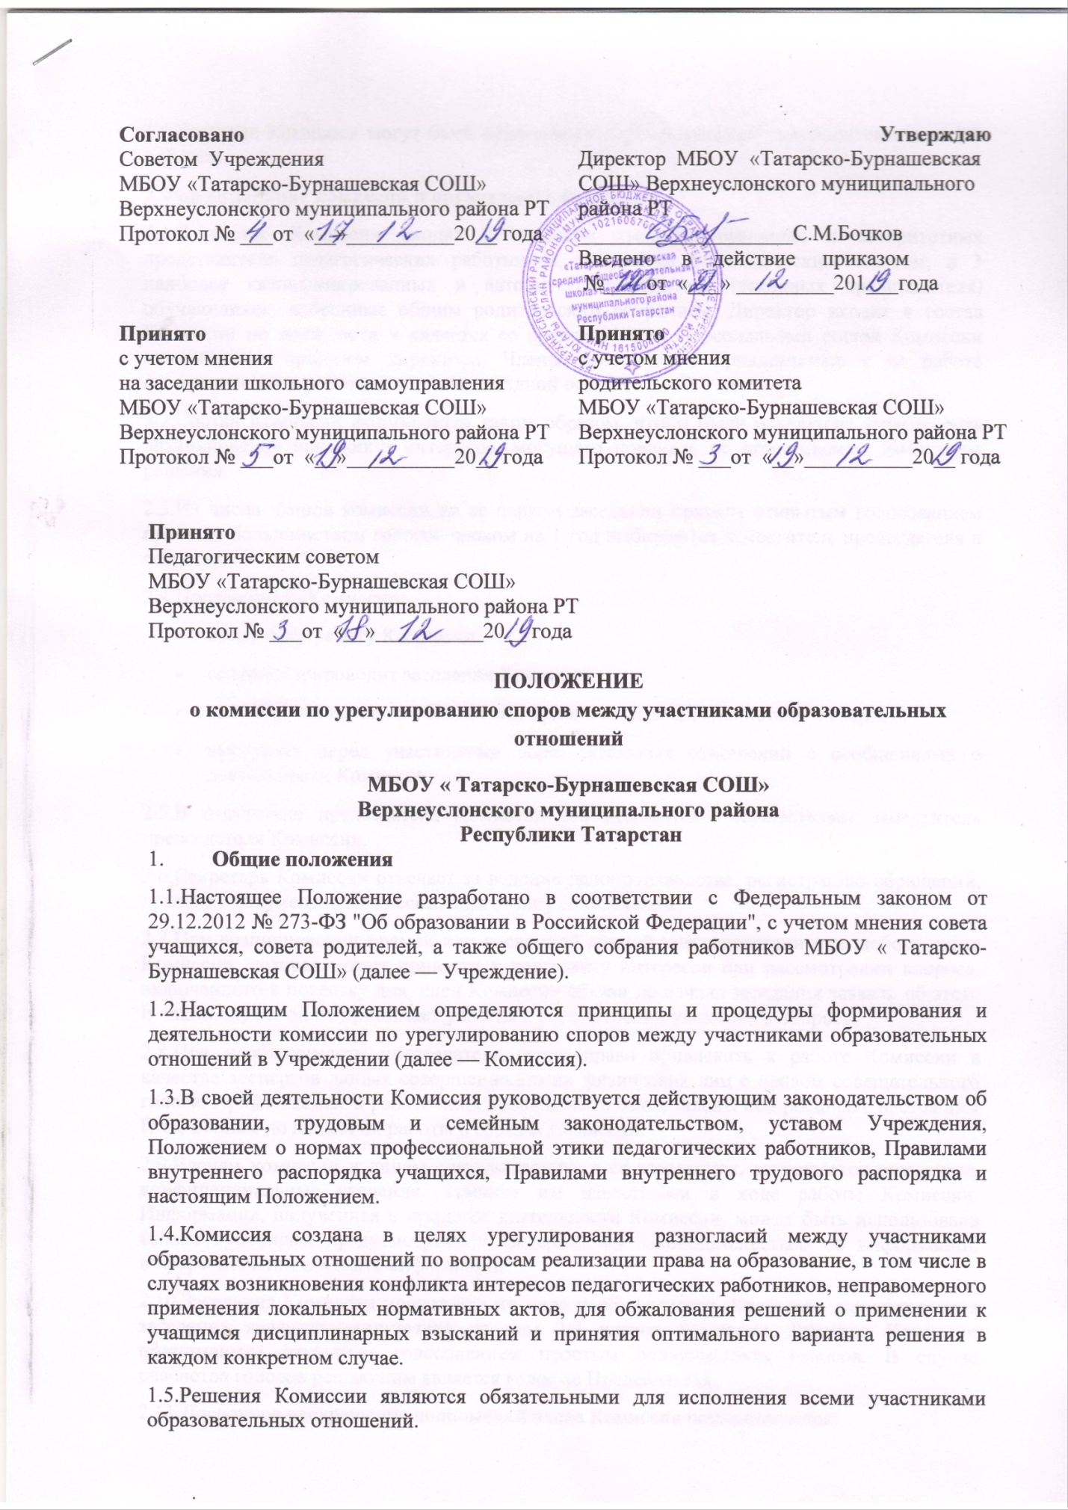
Согласовано  Советом Учреждения  МБОУ «Татарско-Бурнашевская СОШ»  Верхнеуслонского муниципального района РТ  Протокол № ___от «__»__________20__ года | Утверждаю  Директор МБОУ «Татарско-Бурнашевская СОШ» Верхнеуслонского муниципального района РТ  ____________________С.М.Бочков  Введено в действие приказом  №____от «___» _________201___года
Принято  с учетом мнения  на заседании школьного самоуправления  МБОУ «Татарско-Бурнашевская СОШ»  Верхнеуслонского муниципального района РТ  Протокол № ___от «__»__________20__ года | Принято  с учетом мнения  родительского комитета  МБОУ «Татарско-Бурнашевская СОШ»  Верхнеуслонского муниципального района РТ  Протокол № ___от «__»__________20__ года
Принято
Педагогическим советом
МБОУ «Татарско-Бурнашевская СОШ»
Верхнеуслонского муниципального района РТ
Протокол № ___от «__»__________20__ года

ПОЛОЖЕНИЕ
о комиссии по урегулированию споров между участниками образовательных отношений
МБОУ « Татарско-Бурнашевская СОШ»
Верхнеуслонского муниципального района
Республики Татарстан
- Общие положения
1.1.Настоящее Положение разработано в соответствии с Федеральным законом от 29.12.2012 № 273-ФЗ "Об образовании в Российской Федерации", с учетом мнения совета учащихся, совета родителей, а также общего собрания работников МБОУ « Татарско-Бурнашевская СОШ» (далее — Учреждение).
1.2.Настоящим Положением определяются принципы и процедуры формирования и деятельности комиссии по урегулированию споров между участниками образовательных отношений в Учреждении (далее — Комиссия).
1.3.В своей деятельности Комиссия руководствуется действующим законодательством об образовании, трудовым и семейным законодательством, уставом Учреждения, Положением о нормах профессиональной этики педагогических работников, Правилами внутреннего распорядка учащихся, Правилами внутреннего трудового распорядка и настоящим Положением.
1.4.Комиссия создана в целях урегулирования разногласий между участниками образовательных отношений по вопросам реализации права на образование, в том числе в случаях возникновения конфликта интересов педагогических работников, неправомерного применения локальных нормативных актов, для обжалования решений о применении к учащимся дисциплинарных взысканий и принятия оптимального варианта решения в каждом конкретном случае.
1.5.Решения Комиссии являются обязательными для исполнения всеми участниками образовательных отношений.
1.6.Решения Комиссии могут быть обжалованы в установленном законодательством РФ порядке.
2.Формирование комиссии и организация ее работы
2.1.В состав Комиссии входят 2 наиболее квалифицированных и авторитетных представителя педагогических работников, избранные педагогическим советом, и 3 наиболее квалифицированных и авторитетных родителя (законных представителя) обучающихся, избранные общим родительским собранием. Директор входит в состав Комиссии по должности и является ее председателем. Персональный состав Комиссии утверждается приказом директора. Члены Комиссии и привлекаемые к ее работе физические лица работают на безвозмездной основе.
2.2.Состав Комиссии формируется таким образом, чтобы была исключена возможность возникновения конфликта интересов, могущего повлиять на принимаемые Комиссией решения.
2.3.Из числа членов комиссии на ее первом заседании прямым открытым голосованием простым большинством голосов сроком на 1 год выбираются заместитель председателя и секретарь.
2.4.Председатель Комиссии:
- организует работу Комиссии;
- созывает и проводит заседания Комиссии;
- дает поручения членам Комиссии, привлекаемым специалистам, экспертам;
- выступает перед участниками образовательных отношений с сообщениями о деятельности Комиссии.
2.5.В отсутствие председателя Комиссии его полномочия осуществляет заместитель председателя Комиссии.
2.6.Секретарь Комиссии отвечает за ведение делопроизводства, регистрацию обращений, хранение документов Комиссии, подготовку ее заседаний.
2.7.При возникновении прямой или косвенной личной заинтересованности любого члена Комиссии, которая может привести к конфликту интересов при рассмотрении вопроса, включенного в повестку дня, член Комиссии обязан до начала заседания заявить об этом. В таком случае он не принимает участия в рассмотрении указанного вопроса.
2.8.При необходимости председатель имеет право привлекать к работе Комиссии в качестве экспертов любых совершеннолетних физических лиц с правом совещательного голоса. Привлекаемые к работе лица должны быть ознакомлены под роспись с настоящим Положениям до начала их работы в составе Комиссии.
2.9.Членам комиссии и лицам, участвовавшим в ее заседаниях, запрещается разглашать конфиденциальные сведения, ставшие им известными в ходе работы Комиссии. Информация, полученная в процессе деятельности Комиссии, может быть использована только в порядке, предусмотренном федеральным законодательством об информации, информатизации и защите информации.
2.10.Заседания Комиссии проводятся по мере необходимости. Кворумом для проведения заседания является присутствие на нем 2/3 членов Комиссии. Решения Комиссии принимаются открытым голосованием простым большинством голосов. В случае равенства голосов решающим является голос ее Председателя.
2.11.Досрочное прекращение полномочий члена Комиссии осуществляется:
- на основании личного заявления члена Комиссии об исключении из его состава;
- по требованию не менее 2/3 членов Комиссии, адресованному в письменной форме директору Учреждения;
- в случае отчисления из Учреждения обучающегося, родителем (законным представителем) которого является член Комиссии, или увольнения работника – члена Комиссии.
2.15.В случае досрочного прекращения полномочий члена Комиссии в ее состав избирается новый представитель от соответствующей категории участников образовательного процесса в соответствии с п. 2.1 настоящего Положения.
3.Порядок работы комиссии
3.1.Комиссия собирается по мере необходимости для рассмотрения принятого и зарегистрированного обращения (жалобы, заявления, предложения). Основанием для проведения заседания является письменное заявление в Комиссию участника образовательных отношений, который полагает, что его права нарушены (заявитель). Обращение (жалоба, заявление, предложение) принимается только от законного представителя несовершеннолетнего обучающегося. В обращении указываются конкретные факты или признаки нарушений прав участников образовательных и трудовых отношений, лица, допустившие нарушения, обстоятельства и дата (период времени) происхождения конфликтной ситуации
В заявлении должны быть указаны:
- дата заявления;
- Ф.И.О. заявителя;
- требования заявителя;
- обстоятельства, на которых заявитель основывает свои требования;
- доказательства, подтверждающие основания требований заявителя;
- перечень прилагаемых к заявлению документов и иных материалов;
- подпись заявителя.
В случае если заявителем является законный представитель учащегося в заявлении также должны быть указаны Ф.И. учащегося.
3.2.Поданное заявление регистрируется секретарем в Журнале регистрации заявлений (см. Приложение).
3.3.Комиссия не рассматривает сообщения о преступлениях и административных правонарушениях, а также анонимные обращения, не проводит проверки по фактам нарушения трудовой дисциплины.
3.4.Рассмотрение обращения должно обеспечить своевременное, объективное и справедливое рассмотрение обращения, его разрешение в соответствии настоящим Положением.
3.5.Председатель Комиссии при поступлении к нему информации, содержащей основания для проведения заседания Комиссии:
- в течении трех рабочих дней назначает дату заседания Комиссии. При этом дата заседания Комиссии не может быть назначена позднее семи рабочих дней со дня поступления указанной информации (в указанные периоды времени не засчитывается время временного отсутствия сторон спора по уважительным причинам: болезнь, отпуск и т.п.);
- организует ознакомление сторон спора, членов Комиссии и других лиц, участвующих в заседании Комиссии, с поступившей информацией (оппонента - под роспись);
- предлагает оппоненту представить в Комиссию и заявителю свои письменные возражения по существу заявления.
3.6.Заседание Комиссии считается правомочным, если на нем присутствовало не менее 3/4 членов Комиссии.
3.7.Заседание Комиссии проводится в присутствии сторон спора. При наличии письменной просьбы заявителя или (и) оппонента о рассмотрении спора без их участия заседание Комиссии проводится в его (их) отсутствие. В случае неявки хотя бы одной из сторон спора на заседание Комиссии при отсутствии письменной просьбы данной стороны о рассмотрении указанного вопроса без ее участия, рассмотрение спора откладывается. Повторная неявка той же стороны спора без уважительных причин на заседание Комиссии не является основанием для отложения рассмотрения спора. В этом случае Комиссия принимает решение по существу спора по имеющимся материалам и выступлениям присутствующих на заседании.
3.8.Для объективного и всестороннего рассмотрения обращений Комиссия вправе приглашать на заседания и заслушивать иных участников образовательных и трудовых отношений.
3.9.Разбирательство в Комиссии осуществляется в пределах тех требований и по тем основаниям, которые изложены в заявлении. Изменение предмета и (или) основания, изложенного в заявлении, в процессе рассмотрения спора не допускаются.
3.10.На заседании Комиссии заслушиваются пояснения сторон спора и иных лиц, рассматриваются материалы по существу заявления, а также дополнительные материалы.
3.11.В ходе заседания Комиссия заслушивает доводы сторон, исследует представленные доказательства и принимает решение по делу в соответствии с п. 3.12 настоящего Положения.
3.12.Каждая сторона представляет обстоятельства, на которые она ссылается как на основание своих требований или возражений. Комиссия вправе потребовать представления сторонами дополнительных доказательств, обосновывающих их требования или возражения. Она вправе также по своему усмотрению испрашивать представление доказательств от иных лиц, вызывать и заслушивать свидетелей.
3.13.Оценка доказательств осуществляется членами Комиссии по их внутреннему убеждению, основанному на всестороннем, полном и объективном исследовании имеющихся доказательств.
3.14.По итогам рассмотрения спора Комиссия принимает решение с указанием мотивов, на которых оно основано.
3.15.Комиссия принимает решение простым большинством голосов членов, присутствующих на заседании Комиссии (открытое голосование).
3.16.В случае установления фактов нарушения прав участников образовательных отношений Комиссия принимает решение, направленное на восстановление нарушенных прав. На лиц, допустивших нарушение прав обучающихся, родителей (законных представителей) несовершеннолетних обучающихся, а также работников Учреждения Комиссия возлагает обязанности по устранению выявленных нарушений и (или) недопущению нарушений в будущем.
3.17.Если нарушения прав участников образовательных отношений возникли вследствие принятия решения Учреждения, в том числе вследствие издания локального нормативного акта, Комиссия принимает решение об отмене данного решения (локального нормативного акта) и указывает срок исполнения решения.
3.18.Сторона спора, которую не устраивает решение Комиссии, вправе обратиться по существу спора в суд.
3.19.Лицо, (и (или) его законный представитель), подавший обращение (жалобу, заявление, предложение), имеет право знакомиться с документами Комиссии в присутствии ее председателя и секретаря, письменным заявлением запрашивать копии документов Комиссии. Заверенные подписью и печатью директора Учреждения копии документов обязаны быть представлены данному лицу секретарем Комиссии в 3-х дневный срок.
4.Порядок оформления решений комиссии
4.1.Решения Комиссии оформляются протоколами, которые подписывает председатель, секретарь и члены Комиссии.
4.2.Член Комиссии, не согласный с ее решением, вправе в письменной форме изложить свое мнение, которое подлежит обязательному приобщению к протоколу и с которым должны быть ознакомлены стороны спора.
4.3.Копии протокола в течение трех рабочих дней со дня заседания передаются директору Учреждения и сторонам спора, а также по решению Комиссии иным заинтересованным лицам.
5.Обеспечение деятельности комиссии
5.1.Администрация Учреждения создаёт условия для работы Комиссии, предоставляет кабинет, необходимые материалы, средства связи и др.
5.2.Организационно-техническое и документационное обеспечение деятельности Комиссии, а также информирование членов Комиссии о вопросах, включенных в повестку дня, о дате, времени и месте проведения заседания, ознакомление членов Комиссии с материалами, представляемыми для обсуждения на заседании Комиссии, осуществляется секретарем Комиссии.
5.3.Делопроизводство Комиссии ведется в соответствии с действующим законодательством.
5.4.Протоколы заседания Комиссии, заявления и материалы по существу рассматриваемых споров хранятся в составе отдельного дела в архиве Учреждения.
5.5.Разглашение материалов деятельности Комиссии как её членами, так и конфликтующими сторонами не допускается. До сведения общественности в случае необходимости доводится только приказ директора Учреждения по итогам работы Комиссии.
5.6.Время работы Комиссии ограничивается началом учебного года - 1 сентября текущего года и временем выдачи, обучающимся документов об образовании - 30 июня текущего года.
5.7.Документации Комиссии хранится в Учреждении в кабинете директора в течение 5 лет.

Приложение 1
Журнал регистрации письменных обращений (жалоб, заявлений, предложений)
в Комиссию по урегулированию споров между участниками образовательных отношений
муниципального бюджетного образовательного учреждения
МБОУ « Татарско-Бурнашевская СОШ»
Рег.№ | Дата | ФИО заявителя | Роль заявителя как участника  образовательных  отношений | Подпись  заявителя | ФИО секретаря Комиссии | Подпись  секретаря Комиссии

Приложение 2
Уведомление о сроке и месте заседания Комиссии
Кому:_________________________________________________________________
^{(ФИО)}
Уведомляю Вас о том, что заседание Комиссии по урегулированию споров между участниками образовательных отношений муниципального бюджетного образовательного учреждения « Татарско-Бурнашевская СОШ» по рассмотрению заявления (входящий регистрационный номер - ___________ от «____» ________________ 20___ г.) состоится «_______» ____________ 20___ г. в _____ч ____ мин. в каб. № _____
Секретарь Комиссии: _________________________ /______________________________/
(подпись) (ФИО)
«_______» ______________ 20___ г.
---------------------------------------------------------------------------------------------------------------------------
^{(линия отрыва)}
Уведомление о сроке и месте заседания Комиссии
Кому:_________________________________________________________________
^{(ФИО)}
Уведомляю Вас о том, что заседание Комиссии по урегулированию споров между участниками образовательных отношений муниципального бюджетного образовательного учреждения « Татарско-Бурнашевская СОШ» по рассмотрению заявления (входящий регистрационный номер - ___________ от «____» ________________ 20___ г.) состоится «_______» ____________ 20___ г. в _____ч ____ мин. в каб. № _____
Секретарь Комиссии: _________________________ /______________________________/
(подпись) (ФИО)
«_______» ______________ 20___ г.
Приложение 3
Уведомление о решении Комиссии
лицу, подавшему обращение (жалобу, заявление, предложение)
Кому: ________________________________________________________
^{(ФИО)}
Уведомляем Вас о том, что заседание Комиссии по урегулированию споров между участниками образовательных отношений муниципального бюджетного образовательного учреждения « Татарско-Бурнашевская СОШ» Протокол № ______ от «_____» ____________ 20_____ г. по рассмотрению заявления (входящий регистрационный номер – ______ от «_______» _____________ 20____ г.) приняло следующее решение:
1. ________________________________________________________________
2. ________________________________________________________________
3. ________________________________________________________________
Напоминаю, что решение Комиссии обязательно для исполнения всеми участниками образовательных отношений и подлежит исполнению в указанный срок. В случае несогласия с принятым решением стороны имеют право обжаловать его в установленном действующим законодательством в области образования порядке. Разглашение материалов деятельности Комиссии как её членами, так и конфликтующими сторонами не допускается. До сведения общественности в случае необходимости доводится только приказ директора МБОУ « Татарско-Бурнашевская СОШ» по итогам работы Комиссии.
Секретарь Комиссии: _________________________ /______________________________/
(подпись) (ФИО)
Председатель Комиссии: _____________________/______________________________/
(подпись) (ФИО)
«_______» ______________ 20___ г.
Уведомление о решении Комиссии
(протокол № ___ от «____» ______________20___ г.
лицу, подавшему обращение (жалобу, заявление, предложение)
Кому: _____________________________________________________________
^{(ФИО)}
Направлено «_______» ______________ 20___ г.
_____________________________________________________________________________
(указывается способ отправки и/или реквизиты (при наличии) соответствующих почтовых отправлений).
Секретарь Комиссии: _________________________ /______________________________/
(подпись) (ФИО)
«_______» ______________ 20___ г.

